Дорогие ребята!

Перед вами новая увлекательная игра-лото

**«Самородки Алтая»**

Она позволит вам узнать какие известные люди родились, жили, трудились на Алтае, какие открытия они совершили, что изобрели, чем знамениты.

Кто-то из этих людей вам известен, а про кого-то вы узнаете впервые.

Вперед, к новым знаниям!

**Правила игры:** Перед вами 6 больших карточек лото. Каждая карточка посвящена одному человеку – нашему известному земляку и включает восемь пронумерованных полей. Кроме того, вам предлагается набор игровых карточек с картинками, на которых изображены люди, предметы, отображающие их род занятий, места, так или иначе связанные с их жизнью и деятельностью.

Вам необходимо расположить в свободном порядке 8 игровых карточек на пронумерованных полях большой карточки, так, чтобы они подходили по смыслу к жизни и деятельности человека, чье имя указано в центральном поле каждой большой карточки.

Вы можете самостоятельно распечатать карточки-лото и картинки и играть вместе с родителями или друзьями.

Если вы используете электронный вариант игры, то пользуйтесь бланком ответов, в котором необходимо поставить напротив фамилии знаменитого земляка номера игровых карточек и выслать заполненный бланк на электронный адрес: [0822205@mail.ru](mailto:0822205@mail.ru)

А мы будем пополнять ваши знания новыми сведениями о самородках Алтая.

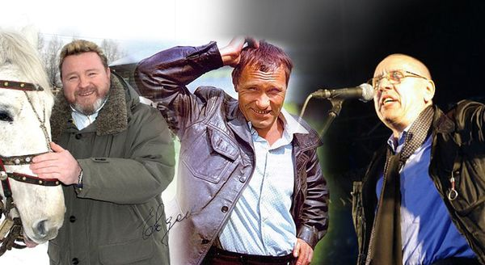

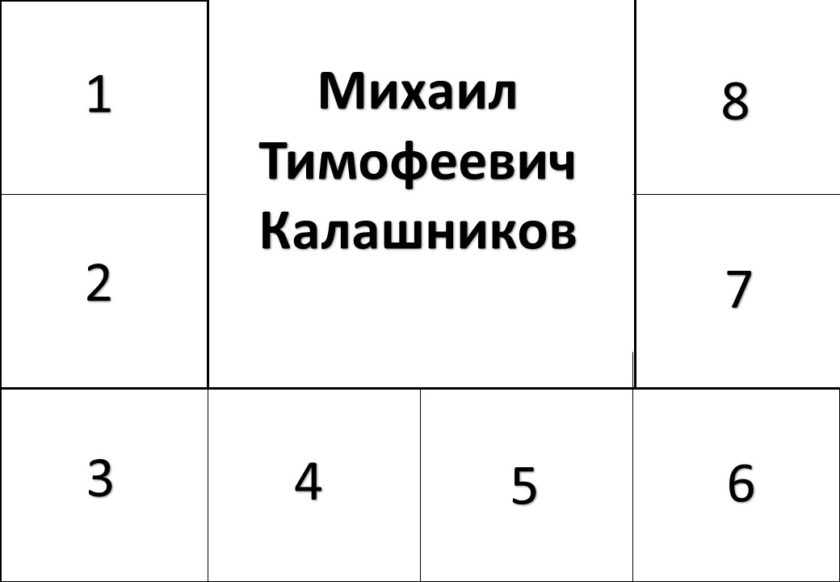

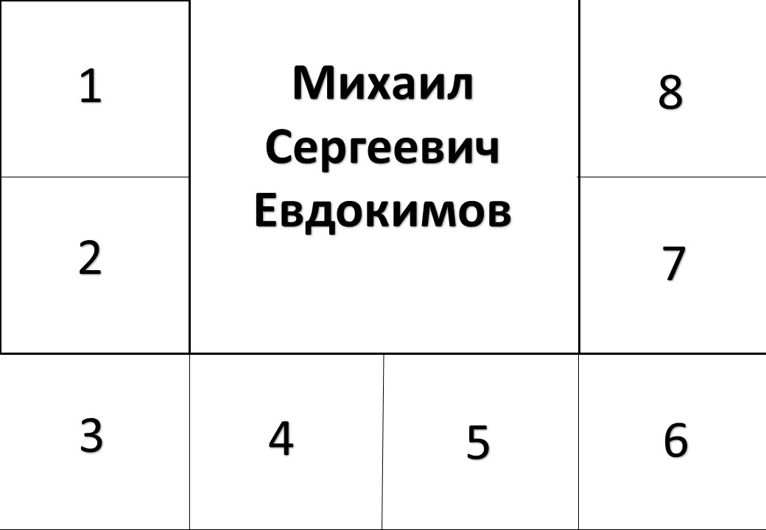

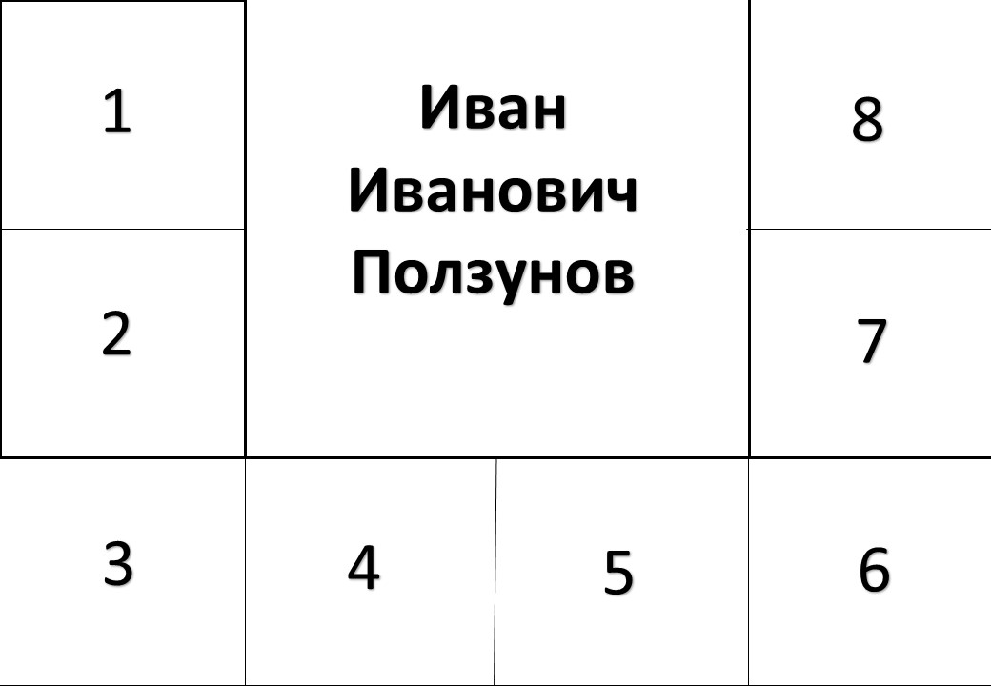

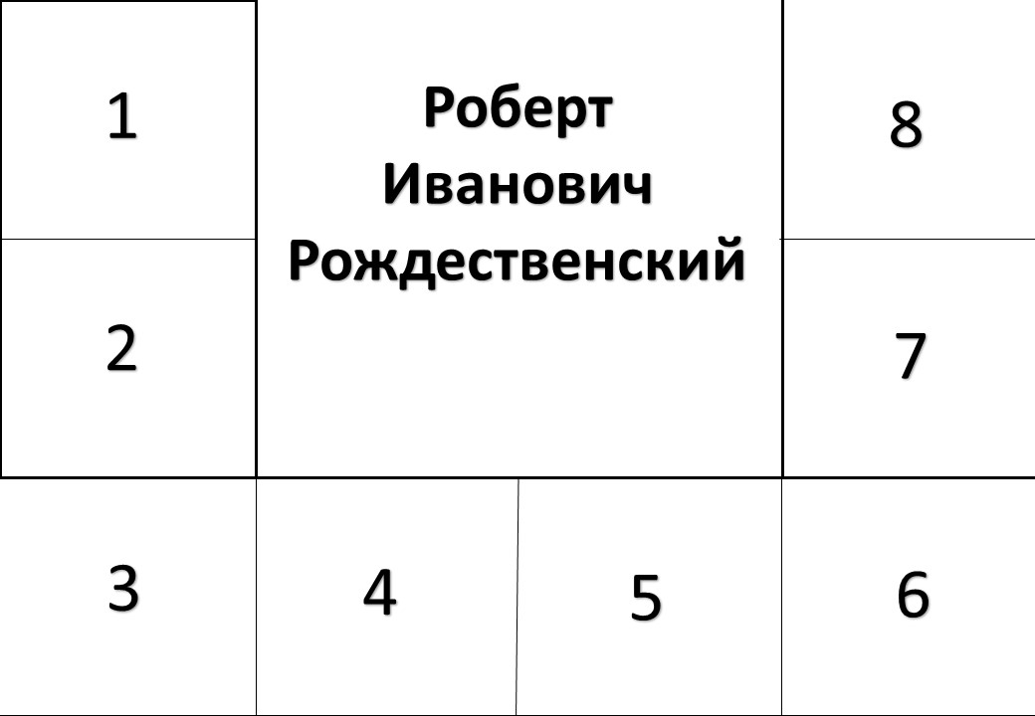

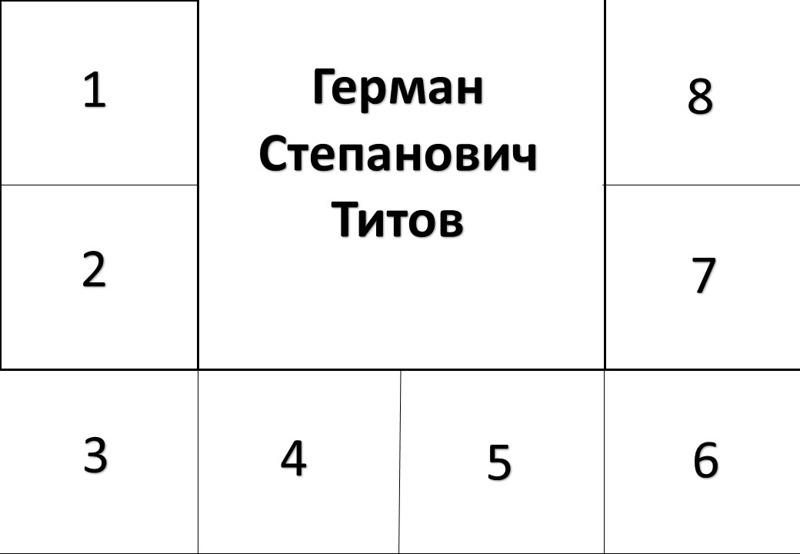

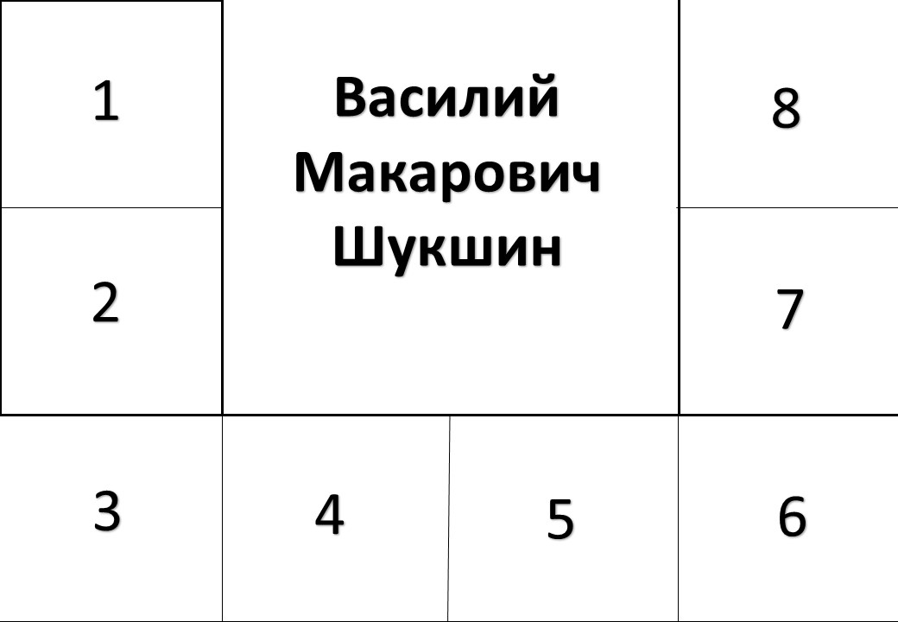

|  |  |  |  |
| --- | --- | --- | --- |
| C:\Мои документы\краеведение\на сайт\известные люди\калашников\ak47_PNG15448.png  1 | C:\Мои документы\краеведение\на сайт\известные люди\евдокимов\831835fb7577797fdfe424bbcdba026d.jpg  2 | C:\Мои документы\краеведение\на сайт\известные люди\ползунов\5670294.jpg  3 | C:\Мои документы\краеведение\на сайт\известные люди\титов\0_19a382_28945cc2_orig.jpg  4 |
| C:\Мои документы\краеведение\на сайт\известные люди\титов\original25295939.jpg  5 | C:\Мои документы\краеведение\на сайт\известные люди\шукшин\874184_main.jpg  6 | C:\Мои документы\краеведение\на сайт\известные люди\ползунов\image008.png  7 | C:\Мои документы\краеведение\на сайт\известные люди\евдокимов\2.jpg  8 |
| C:\Мои документы\краеведение\на сайт\известные люди\калашников\1ab53776fa2f4ed33cfab0a1621bbf45.jpg  9 | C:\Мои документы\краеведение\на сайт\известные люди\ползунов\$2y$10$vaQOxBtztkRN5wc4kx2A5uZRQ9P9bV1LuzgsGtRej6J2pyGZ.txy.jpeg  10 | C:\Мои документы\краеведение\на сайт\известные люди\шукшин\1782165.gallery.jpg  11 | C:\Мои документы\краеведение\на сайт\известные люди\евдокимов\562949981195562_e0f5.jpg  12 |
| C:\Мои документы\краеведение\на сайт\известные люди\калашников\74_full.jpg  13 | C:\Мои документы\краеведение\на сайт\известные люди\евдокимов\1568618642_photo_2019-09-16_17-23-09.jpg  14 | C:\Мои документы\краеведение\на сайт\известные люди\титов\_OL_7431-800_big.jpg  15 | C:\Мои документы\краеведение\на сайт\известные люди\ползунов\4.jpg  16 |
| C:\Мои документы\краеведение\на сайт\известные люди\рождественский\8.jpg  17 | C:\Мои документы\краеведение\на сайт\известные люди\шукшин\758344c92d2f2d8783ceca461cbf09fc_XL.jpg  18 | C:\Мои документы\краеведение\на сайт\известные люди\евдокимов\3.jpg  19 | C:\Мои документы\краеведение\на сайт\известные люди\шукшин\s1200.jpg  20 |
| C:\Мои документы\краеведение\на сайт\известные люди\титов\237501392447062.jpg  21 | C:\Мои документы\краеведение\на сайт\известные люди\рождественский\640._P8090029.jpg  22 | C:\Мои документы\конкурсы\конкурс туристко-краеведч и экскурсионной\Новая папка\001_3.jpg  23 | C:\Мои документы\краеведение\на сайт\известные люди\шукшин\1473a2530b329b6ebc35419a4f3c8953.jpg  24 |
| C:\Мои документы\краеведение\на сайт\известные люди\титов\3.jpg  25 | C:\Мои документы\краеведение\на сайт\известные люди\шукшин\1.jpg  26 | C:\Мои документы\краеведение\на сайт\известные люди\титов\1579315595_15-73-1.jpg  27 | C:\Мои документы\краеведение\на сайт\известные люди\калашников\2ceeead0e8edb6e4aefd32edf1b601ea.jpg  28 |
| C:\Мои документы\краеведение\на сайт\известные люди\рождественский\img15.jpg  29 | C:\Мои документы\краеведение\на сайт\известные люди\шукшин\0003-003-ZHizn-i-tvorchestvo-Vasilija-SHukshina.jpg | C:\Мои документы\краеведение\на сайт\известные люди\ползунов\93_big.jpg  30 | C:\Мои документы\краеведение\на сайт\известные люди\рождественский\600x600_3eb14520f2042c8eebb5b6bc27b21d97.jpg  32  31 |
| C:\Мои документы\краеведение\на сайт\известные люди\титов\04_big.jpg | C:\Мои документы\краеведение\на сайт\известные люди\шукшин\1580873966_23-p-kadri-iz-filma-kalina-krasnaya-47.jpg  33 | C:\Мои документы\краеведение\на сайт\известные люди\титов\s1200.jpg  35  34 | C:\Мои документы\краеведение\на сайт\известные люди\рождественский\img_9511_big.jpg  36 |
| C:\Мои документы\краеведение\на сайт\известные люди\ползунов\2616289_original.jpg  37 | C:\Мои документы\краеведение\на сайт\известные люди\ползунов\dsc_0062_1_.800.jpg | C:\Мои документы\краеведение\на сайт\известные люди\калашников\2.jpg  39  38 | 40 |
| C:\Мои документы\краеведение\на сайт\известные люди\калашников\s1200.jpg | C:\Мои документы\краеведение\на сайт\известные люди\евдокимов\Retro_Camera_Movie_01.jpgceabc2aa-acbb-40bd-9cf2-952e797160b1Original.jpg  41 | C:\Мои документы\краеведение\на сайт\известные люди\евдокимов\64m8.jpg  43  42 | C:\Мои документы\краеведение\на сайт\известные люди\калашников\img46рр.jpg  44 |
| C:\Мои документы\краеведение\на сайт\известные люди\рождественский\qr-code.gif  45 | C:\Мои документы\краеведение\на сайт\известные люди\калашников\940ac60f906c1c6a5e24d12026c6ee2f.jpg  46 | C:\Мои документы\краеведение\на сайт\известные люди\рождественский\img16.jpg  47 | C:\Мои документы\краеведение\на сайт\известные люди\рождественский\о чем ты думаешь.gif  48 |

Дорогие ребята!

Перед вами бланк для ответов на игру «Самородки Алтая».

Вам необходимо проставить в правый столбец таблицы номера игровых карточек, изображения которых подходят по смыслу к жизни и деятельности каждого земляка.

|  |  |  |
| --- | --- | --- |
| Калашников Михаил Тимофеевич | 1 |  |
| 2 |  |
| 3 |  |
| 4 |  |
| 5 |  |
| 6 |  |
| 7 |  |
| 8 |  |
| Титов Герман Степанович | 1 |  |
| 2 |  |
| 3 |  |
| 4 |  |
| 5 |  |
| 6 |  |
| 7 |  |
| 8 |  |
| Евдокимов Михаил  Сергеевич | 1 |  |
| 2 |  |
| 3 |  |
| 4 |  |
| 5 |  |
| 6 |  |
| 7 |  |
| 8 |  |
| Шукшин  Василий Макарович | 1 |  |
| 2 |  |
| 3 |  |
| 4 |  |
| 5 |  |
| 6 |  |
| 7 |  |
| 8 |  |
| Рождественский Роберт Иванович | 1 |  |
| 2 |  |
| 3 |  |
| 4 |  |
| 5 |  |
| 6 |  |
| 7 |  |
| 8 |  |
| Ползунов | 1 |  |
| 2 |  |
| 3 |  |
| 4 |  |
| 5 |  |
| 6 |  |
| 7 |  |
| 8 |  |

30